# 定位功能简介

1. 发布eUrbanProjectLocate定位系统；
2. 在监管系统中配置定位系统url；

配置JGApp\SurveyDesign\web.config文件中

<add name="eGova" connectionString="http://192.168.101.119:8080/eUrbanProjectLocate/home/app/project/index.htm?"/>

这一行

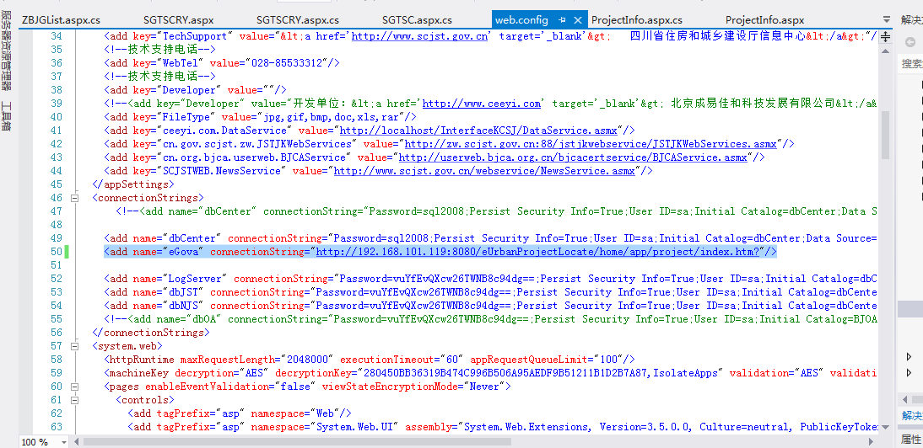

1. 具体定位操作如下：

打开工程项目表单，点击定位

